Поздравляем Вас с наступающим Новым Годом!!! Здоровья, удачи, успехов, благополучия, счастья!  
  
С уважением, сотрудники Центра «МОСТ».

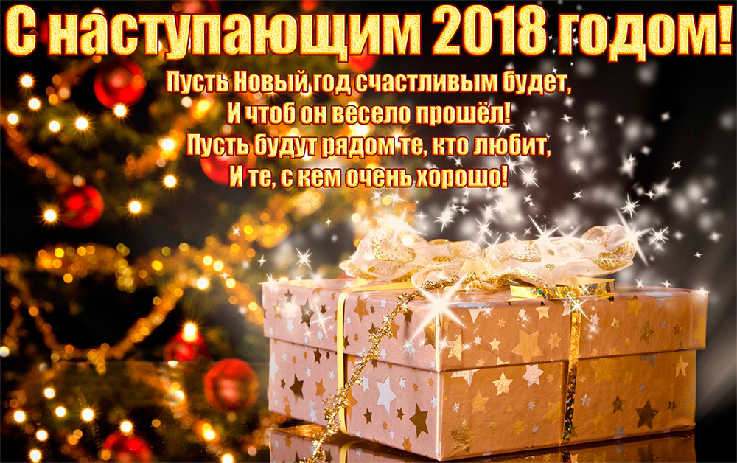

instagram: [@molodezh79.ru](https://www.instagram.com/molodezh79.ru)